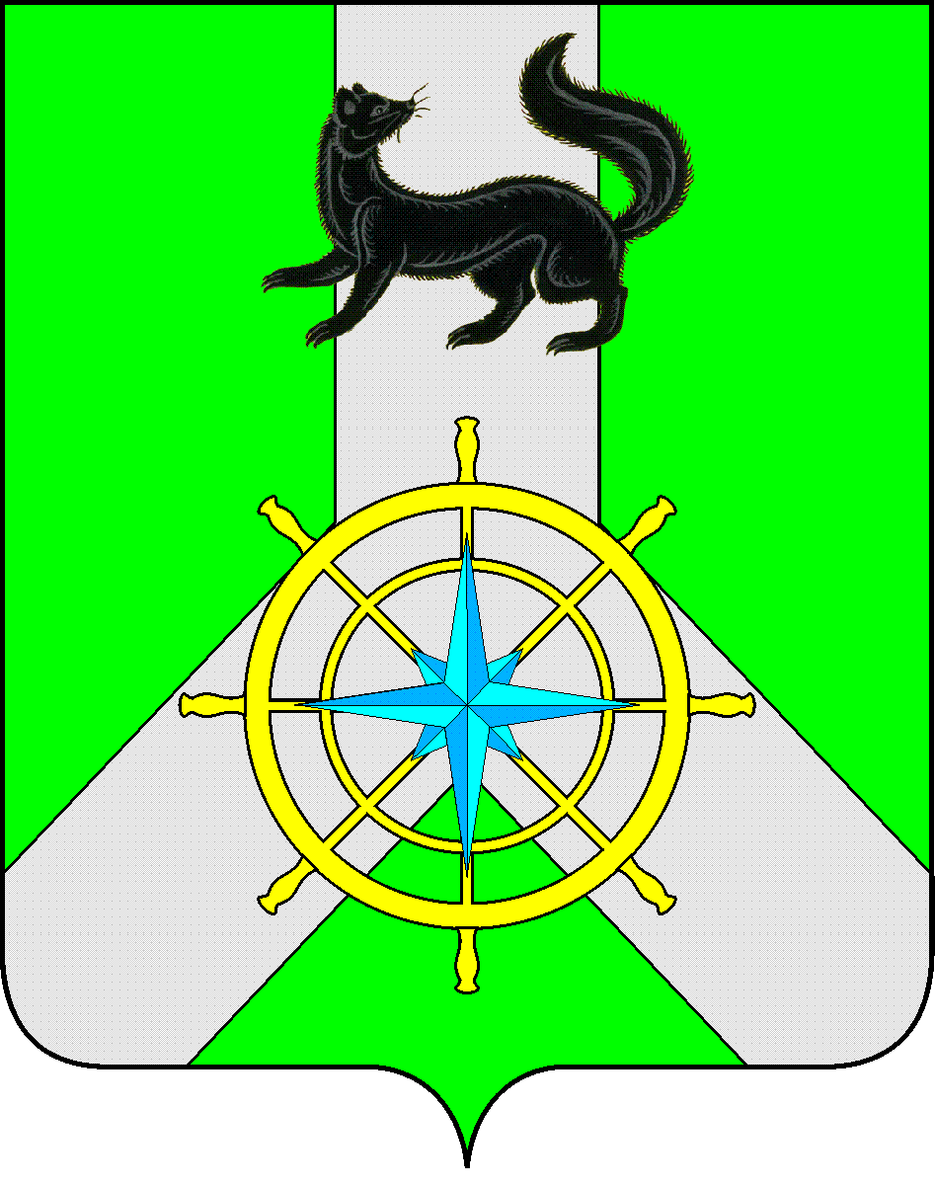
Р О С С И Й С К А Я Ф Е Д Е Р А Ц И Я

И Р К У Т С К А Я О Б Л А С Т Ь

К И Р Е Н С К И Й М У Н И Ц И П А Л Ь Н Ы Й Р А Й О Н

А Д М И Н И С Т Р А Ц И Я

П О С Т А Н О В Л Е Н И Е

от 10 февраля 2021 г. |  | № 99
 | г.Киренск

О внесении изменений

В связи с кадровыми изменениями в администрации Киренского муниципального района, в целях реализации Федерального закона "О собраниях, митингах, демонстрациях, шествиях и пикетированиях" от 19.06.2004 N 54-ФЗ, руководствуясь Федеральным законом "Об общих принципах организации местного самоуправления в Российской Федерации" от 6 октября 2003 г. N 131-ФЗ, ст. 39, 55 Устава МО Киренский район,

ПОСТАНОВЛЯЕТ:

- Внести изменения в приложение № 1 постановления №569 от 06.11.2019г. «О создании комиссии по рассмотрению уведомлений о проведении публичных мероприятий на территории Киренского района» (прилагается);
- Настоящее постановление вступает в силу со дня подписания и подлежит размещению на официальном сайте администрации Киренского муниципального района;
- Контроль за исполнением настоящего постановления оставляю за собой.

И.о. главы администрации А.В.Воробьев

Приложение 1
к постановлению администрации Киренского муниципального район
от 10.02.2021г. № 99

СОСТАВ
комиссии по рассмотрению уведомлений о проведении публичных мероприятий на территории Киренского района

Воробьев Александр Викторович | - | первый заместитель мэра - председатель комитета по социальной политике администрации Киренского муниципального района, председатель комиссии
Чернина Ирина Сергеевна | - | начальник правового отдела администрации Киренского муниципального района, заместитель председателя комиссии
Кармадонова Анастасия Сергеевна | - | главный специалист по социальным вопросам и связям с общественностью администрации Киренского муниципального района, секретарь комиссии.

Члены комиссии:

Суржина Наталья Александровна | - | руководитель аппарата администрации Киренского муниципального района;
Слезкина Ольга Сергеевна | - | начальник отдела по культуре, делам молодежи и спорту) администрации Киренского муниципального района;
Антипина Елена Сергеевна | - | начальник отдела по управлению муниципальным имуществом администрации Киренского муниципального района;
Рогачков Сергей Александрович | - | начальник МО МВД России «Киренский», подполковник полиции

